In occasione della Festa della Donna: un appuntamento che vuol farsi tradizione
Per il secondo anno le Gallerie degli Uffizi, WikiDonne e AWA insieme per far crescere la presenza, in Wikipedia, delle voci relative ad artiste donne, le cui opere sono presenti nella collezione degli Uffizi.

Si svolgerà nella giornata di venerdì 9 marzo 2018, presso la Biblioteca degli Uffizi, una maratona di scrittura – Editathon - operata sulla piattaforma dell’enciclopedia on-line gratuita Wikipedia.
La sessione di scrittura, collaborativa e multilingue (italiano, inglese e tedesco), per quest’anno si è data come obiettivo la scrittura ex-novo, il perfezionamento o la traduzione di voci relative ad artiste donne le cui opere sono presenti nella collezione di autoritratti degli Uffizi. Un originale filone collezionistico inaugurato dal cardinal Leopoldo de’Medici, di lo scorso anno si è celebrato il quarto centenario della nascita e al cui lungimirante talento di collezionista le Gallerie degli Uffizi hanno dedicato una fortunata mostra conclusasi il 25 febbraio scorso.
Dai nomi presenti in collezione sono state estratte le 73 figure femminili che nel tempo hanno ricorso all’autoritratto come forma di rappresentazione di sé e le cui opere, anche contemporanee, sono conservate agli Uffizi, illustrate a suo tempo in una specifica mostra intitolata Autoritratte (2010).
Dal confronto fra le notizie presenti su Wikipedia e le notizie riportate su quel catalogo, già indagate nel volume Invisible Women: le artiste dimenticate di Firenze (AWA 2009), è nata l’idea di far partecipare anche il web all’approfondimento di questa realtà ancora nascosta, estendendo sulla libera enciclopedia i risultati raggiunti.
Grazie alla collaborazione di WikiDonne e di AWA (Advancing Women Artists) il gruppo di lavoro, formato da donne e uomini appartenenti alle tre realtà promotrici, compirà un lavoro di approfondimento che, al termine della giornata, arricchirà la presenza femminile sul web, giusto in onore di tutte le donne.
Eike Schmidt, direttore delle Gallerie degli Uffizi, dichiara che “confermando la nostra attenzione e il nostro impegno non solo in occasione della Giornata Internazionale della donna, per la quale abbiamo quest’anno organizzato due mostre nei nostri musei (Elisabetta Sirani e Maria Lai) ed una, in collaborazione con il Comune di Bagno a Ripoli, nell’Oratorio di Santa Caterina, a Ponte a Ema (Con dolce forza. Donne nell'universo musicale del Cinque e Seicento), ma più in generale per il superamento delle discriminazione di genere e di generi, ben volentieri partecipiamo a Editathon in programma nella nostra biblioteca”.
Un progetto corale nel quale WikiDonne User Group si distingue per la volontà di ridurre la discriminazione di genere e aumentare le diversità (territoriale, linguistica, culturale, generazionale, di genere, di attitudini e abilità etc.) nei progetti Wikimedia in italiano.
Il gruppo di wikipediani presente a Firenze partecipa a questa giornata di lavoro, inserita nell'ambito del programma WikiDonne on the road, uno degli 11 progetti selezionati e finanziati da Wikimedia Foundation, riconnettendosi al lavoro svolto da Wikipedia in collaborazione con l'Ambasciata di Svezia a Roma, l'Università Ca' Foscari di Venezia, la Biblioteca Nazionale di Napoli, la Cittadella Politecnica di Torino, l’Università degli studi di Milano, l'Ufficio Digital Learning e Multimedia dell'Università di Padova e il Liceo Artistico, Musicale e Coreutico "Walter Gropius" di Potenza, all’interno della campagna Art + Feminism.
Un happening a cui partecipa con grande orgoglio, anche in questa seconda edizione, l’Advancing Women Artists, presente in Italia dal 2007 e dedita a riscoprire le artiste donne che, dal Rinascimento al XX secolo, hanno espresso il proprio genio a Firenze nel campo della ricerca, del restauro, della divulgazione e di esposizione. Si tratta di una fondazione che nei suoi 11 anni di attività ha restaurato 51 opere, in collaborazione con i musei simbolo della nostra città: Uffizi, Palatina, Galleria d’Arte Moderna di Palazzo Pitti. "La sua ricerca per recuperare ed esporre i numerosi dipinti e sculture in deposito è fondamentale in un mondo in cui c'è una crescente consapevolezza riguardo al mondo delle donne - dice Linda Falcone, direttrice della fondazione - AWA utilizza il restauro come strumento per scoprire come l'arte di donne pioniere del passato arricchisca la nostra identità odierna. L'evento Wikipedia è un passo fondamentale di divulgazione, per dare accesso a una pagina poco conosciuta della storia."
Sitografia:
https://www.uffizi.it/ organizzatore e ospitante dell’Edit-a-thon
https://wikimediafoundation.org/wiki/Home; https://meta.wikimedia.org/wiki/WikiDonne; http://www.artandfeminism.org/
http://advancingwomenartists.org/

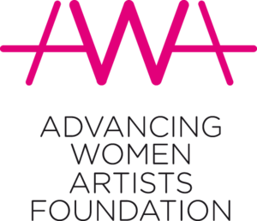
Contatti:
dott.ssa Linda Falcone
Advancing Women Artists
linda@advancingwomenartists.org
M. +39 3474891086
www.advancingwomenartists.org

 | 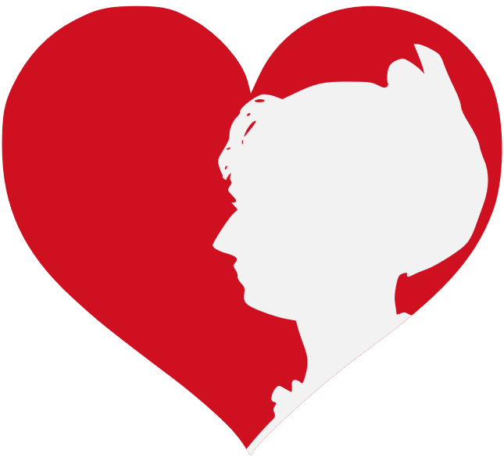 | 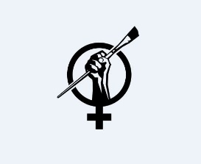

Contatti:
Camelia Boban Affiliations Committee Member – Wikimedia Foundation
Developer | WikiDonne co-founder
camelia.boban@gmail.com
T. +39 0669362474 | M. +39 3383385545
https://wiki.wikimedia.it

Programma della giornata di lavoro, pubblicato su https://meta.wikimedia.org/wiki/WikiDonne/WikiDonne_Roadmap/Pagina_4/Firenze:
- Ore 10.00 Presentazione evento
  - Presentazione del progetto WikiDonne e della campagna Art + Feminism (10 minuti)
  - Introduzione alle basi di Wikipedia (50 minuti)
- Ore 11.00 Editathon
- Ore 13.00 Pausa pranzo
- Ore 14.00 Editathon
- Ore 16.00 e oltre Fine lavori (h. 16.30-17.00 max)

